Maxime ESCOURBIAC
Sébastien ST-MARTIN

Compte-rendu
TP3
Assembleur

Plan du compte-rendu:

Partie I « Création d'une liste de grand nombre aléatoire »
- Introduction
- Jeux de tests
- Conclusion.

Partie II « Tri par sélection sur un grand nombre»
- Introduction
- Jeux de tests
- Conclusion.

Partie III « Conversion Hexa->Caractères »
- Introduction
- Jeux de tests
- Conclusion.

Partie I: A: « Creation d'une liste de grand nombre aléatoire »

le principe:

On va utiliser une valeur initiale et un nombre clé (X),et on effectue la calcul suivant
tab[i+1]= (tab[i]*X +1)%2^32

Jeux de test: (N=50 elt) valeur initiale = 1 cle= 134775813

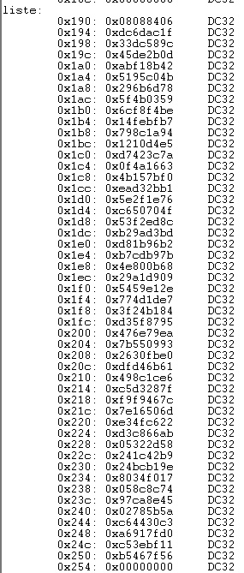

Conclusion:

Ce principe est un premier abord pour avoir une liste quasi-aleatoire est impossible de
deviner rapidement l'élément suivant

Partie II: Tri par sélection sur un grand nombre:

But:
Le but de ce programme est de trié un liste de N entier non signé à l'aide de
l'algorithme de tri par sélection pour un grand nombre d'element

Principe:
Nous allons utiliser le principe donné dans le sujet.

Algo de principe:

I:=1;
Pour Cpt de N-1 à 1 pas -1 faire
S:=Cpt; J:=I;
Pour Cpt de S à 1 pas -1 faire
J++;
Si L(I)>L(J) alors échanger L(i) et L(J)
fsi;
fait;
I++; Cpt:=S;
Fait;

Jeux de test: On va trier la liste précédemment obtenue:
voici in screenshot de la mémoire après le tri:
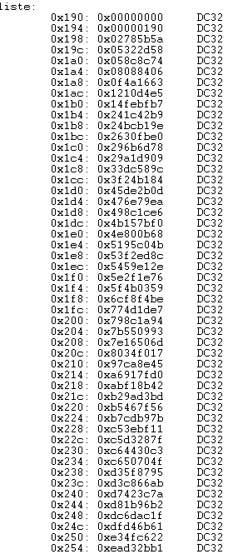
On remarque que la liste est belle et bien triée.

Conclusion: l'algorithme fonctionne très bien pour les valeurs non signées, il pourrait marcher aussi pour les valeurs signées en remplaçant l'instruction suivante

BLS BoucleS (comparaison entre r4 et r5)
par
BLE BoucleS

Partie III: Conversion Héxa->ASCIIZ:

But: Le but de cette fonction est un convertir un entier en chaine de caractère.

Principe: on utilisera une de décalage successifs où on appliquera un masque sur le 1er quartet

Jeux de test: On va convertir la chaine suivante:

adresse DC32 0x1234ABCD

on obtient en mémoire la chaine suivante :

On retrouve bien la valeur héxa converti en chaine de caractères

Conclusion:

Cette fonction nous a permis de tester les fonctions et les propriétés des décalages.

